**Технічне завдання на розробку месенджера «Vasilek»**

**Постановка задачі**

Необхідно розробити, здійснити тестування і розгортання веб-орієнтованого багатокористувацького месенджера.

**Функціональні можливості системи**

**Загальні функції системи:**

* Наявність клієнтської (frontend) та адміністративної (backend) частини;
* Каталог діалогів;
* Реєстрація користувачів;
* Відео дзвінки.

**Функції адміністративної частини:**

* Робота з діалогами: CRUD для діалогів, реалізація множинного зв'язку, фільтрації та сортування даних.
* Робота з повідомленнями: CRUD для повідомлень, реалізація множинного зв'язку, фільтрації та сортування даних. Розсилка по web socket протоколу
* Автентифікація.

**Функції клієнтської частини:**

* Стандартні функції користувачів: реєстрація, вхід
* Кабінет клієнта: редагування профілю, перегляд власних діалогів
* Перегляд користувачів: сортування, пошук, фільтрація

**Структура бази даних месенджеру**

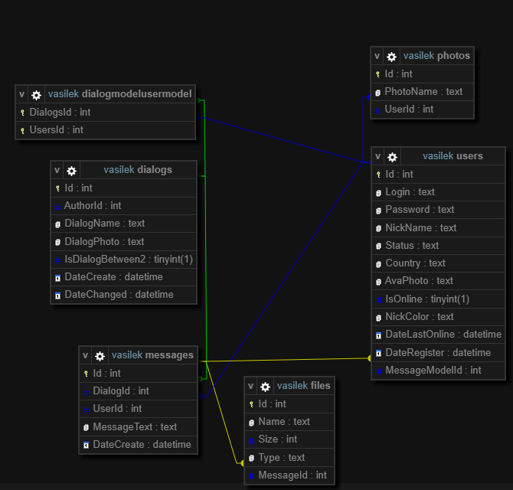

Рисунок 1. Структура бази даних месенджеру

**Функціональні вимоги щодо системи**

**Загальні вимоги**

* Кожна дія користувача, пов'язана з успішним чи неуспішним додаванням/оновленням даних, повинна супроводжуватись повідомленням.

**Функціональні вимоги клієнтської частини:**

Сторінки каталогу діалогів клієнтської частини:

* Список діалогів
* Пошук діалогів по імені

Вимоги по роботі з користувачами:

* Реєстрація користувачів здійснюється за email та паролем. В продакшн-версії необхідно здійснювати верифікацію;
* Реалізувати відновлення паролю

Профіль клієнта:

* Зареєстрований користувач має змогу створювати/редагувати власний профіль клієнта - дані про користувача.

Вимоги по відправці повідомлень:

* Сторінка з формою для відправки повідомлень.
* Містить поля: текст повідомлення, прикріплення файлів та відправка emoji.

**Функціональні вимоги адміністративної частини:**

Сторінки для роботи з сутностями:

* CRUD по діалогам
* CRUD по повідомленням
* Зв'язок між діалогам і повідомленням
* Створення/обробка повідомлень